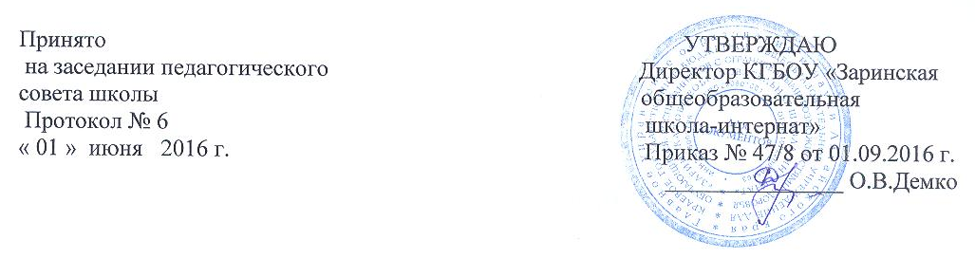
Положение
о конкурсе « Ученик года»

ЗАДАЧИ КОНКУРСА:

- Поиск путей наиболее полного использования возможностей школы, педагогической культуры для раскрытия способностей учащихся и реализации творческого потенциала педагогического коллектива.

- Стимулирование познавательной активности и творческой деятельности учеников в урочное и внеурочное время.

- ОБЩИЕ ПОЛОЖЕНИЯ КОНКУРСА
Конкурс «Ученик года» проводится ежегодно.
1.2.В конкурсе принимают участие учащиеся 2-4 и 5-9 классов.
1.3. Конкурс проводится в период с 1 сентября по 15 мая каждого учебного
года.
1.4. В ходе конкурса проводится анализ промежуточных результатов по итогам
учебных четвертей.
1.5. Окончание конкурса знаменуется подведением итогов и награждением
участников. Подведение итогов проводится в официальной обстановке.
1.6. Итоги конкурса проводит компетентное жюри, в состав которого входят:
- директор школы,
- заместители директора школы по учебной и воспитательной работе,
-представители педагогического коллектива, избрание которых осуществляется
педагогическим советом (не более 5 человек).
- Председатель жюри – директор школы.
1.7. Жюри, выполняет следующие функции:
- разрабатывает критерии оценки успешности участия в конкурсе,
- организует исследование рейтинга учащихся в коллективе,
- анализирует полученные результаты и объявляет претендентов на победу в
конкурсе.
1.8. Критерии успешности участия в конкурсе:
- Достижения в предметных областях знаний.
- Участие в школьных конкурсах, спортивных мероприятиях и победы в них.
- Активное участие в жизни своего классного коллектива и школы.
- Дружелюбие, уважительное отношение к сверстникам и взрослым.
Культура поведения и речи.
- Проявление инициативы.
- Сформированность навыков самообслуживания. (внешний вид, обслуживание в столовой, в ночной группе).
- Выполнение правил внутреннего распорядка школы.

2. ПОРЯДОК ВЫДВИЖЕНИЯ КАНДИДАТОВ И КРИТЕРИИ ИХ ОТБОРА.

2.1. Право на выдвижение кандидатов на звание «Ученик года» имеет любой классный коллектив школы.
2.2. Кандидатом на звание «Ученик года» может стать ученик, имеющий:
- рейтинг успеваемости по предметам 4-5 баллов,
- хорошее и отличное прилежание и поведение,
-участие в жизни класса (общественное поручение, участие в спортивных соревнованиях, творческих конкурсах и выставках, предметных олимпиадах).

Примечание: рейтинг по учебным предметам определяется единым баллом
среднеарифметическим способом.
Выдвижение кандидатов в классном коллективе осуществляется в
следующем порядке:
- классным коллективом избирается счетная комиссия в составе 3х человек, которая, совместно с классным руководителем и воспитателем, фиксирует данные об учащемся в протоколе по форме (Приложение № 1).
2.4. Организационную сторону выдвижения учащегося на конкурс осуществляет классный руководитель.

3.ПОРЯДОК ПРИНЯТИЯ РЕШЕНИЯ И НАГРАЖДЕНИЯ ПОБЕДИТЕЛЕЙ КОНКУРСА

3.1. Подведение итогов конкурса и принятие решения о его победителях проводится на совместном заседании администрации и методсовета школы.
3.2. Результаты фиксируются в протоколе методсовета школы.
3.3. Лауреаты конкурса «Ученик года» награждаются дипломами и заносятся в Книгу почета школы. Могут быть награждены ценными подарками или денежной премией.
3.4.Награждение проходит на торжественном акте вручения дипломов лауреатов конкурса «Ученик года».

